Конспект образовательной деятельности по познавательному развитию в старшей группе
Тема: «Кораблики уходят в море»
Воспитатель Мартемьянова Юлия Михайловна
Программное содержание:
Цель: учить считать до 10, последовательно знакомить с образованием каждого числа от 5 до 10, называть части, полученные от деления, сравнивать целое и части, совершенствовать умение ориентироваться в окружающем пространстве, понимать смысл пространственных отношений, определять свое местонахождение среди окружающих людей и предметов.
Задачи:
Обучающие:
- Учить делить квадрат на две равные части, называть части и сравнивать целое и часть.
- Совершенствовать навыки счета в пределах 10, умение обозначать число цифрами.
- Развивать представление о том, что результат счета не зависит от его направления.
- Совершенствовать умение двигаться в заданном направлении, меняя его по сигналу (вперед – назад, направо - налево).
Развивающая: развивать речевую активность, отвечать на вопросы, развивать диалогическую речь. Развитие двигательной активности детей.
Воспитывающая: умение детей работать в контакте с друг другом.
Предварительная работа: конструирование (оригами) в ходе совместной деятельности, совершенствоваться в счете в различных видах игровой деятельности.
Оборудование: Демонстрационный материал. Цветной ватман, 2 квадрата, 10 корабликов разного цвета, магнитная доска, карточки с цифрами от 0 до 9.
Раздаточный материал. Квадраты, ножницы, клей, кораблики.
Ход занятия
Смелый капитан
Я на мостике стою
И бинокль в руках держу.
Волны плещутся слегка,
Качка тихая пока.
Волны сильными вдруг стали,
И откачки все упали.
За канат держусь я крепко.
Вдруг сорвало ветром кепку.
Я ловить рукою стал,
С мостика чуть не упал.
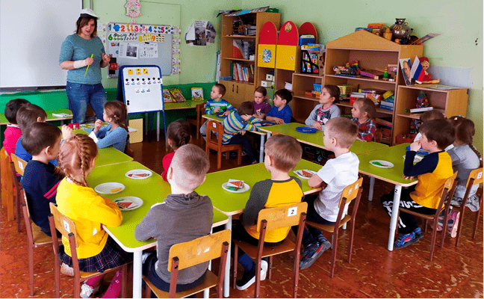
Вопросы
- Почему сначала качка была тихой?
- Почему потом все упали?
- Почему сорвало кепку?
I часть.
Игровое упражнение «Строим лодочки».
На доске 2 квадрата, разделенные на части двумя способами: на 2 прямоугольника и 2 треугольника. Воспитатель уточняет названия фигур и способы их деления на две равные части: «Какие фигуры получились? Сколько частей получилось при делении каждого квадрата? Как можно назвать каждую часть? Покажите половину квадрата. Что больше: целый квадрат или одна его часть? Что меньше: часть квадрата или целый квадрат? Как вы думаете, можно ли с помощью этих частей сделать лодочки?»
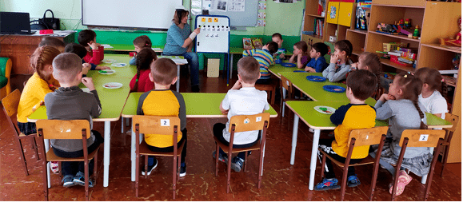
Пальчиковая гимнастика
Почему же наш большой
Крутит вертит головой?
Он на судне капитан –
Изучает океан.
Дети сжимают правую руку в кулачок, вытягивают большой палец вверх и вращают им сначала в одну, а потом в другую сторону. Затем то же самое проделывают левой рукой. Повторяют упражнение несколько раз.
Палец указательный
Умный и внимательный.
Занят делом постоянно.
Он – помощник капитана.
Дети сжимают правую руку в кулачок, вытягивают указательный палец вверх и вращают им сначала в одну, а потом в другую сторону. Затем то же самое проделывают левой рукой. Повторяют упражнение несколько раз.
Средний пальчик наш – матрос,
Мачту он на борт принес.
Чтоб он весел был в пути,
Надо пальцем покрутить.
Дети сжимают правую руку в кулачок, вытягивают средний палец вверх и вращают им сначала в одну, а потом в другую сторону. Затем то же самое проделывают левой рукой. Повторяют упражнение несколько раз.
Безымянный палец – кок,
Он испек большой пирог.
Поперчил и посолил,
И вокруг него ходил.
Дети сжимают правую руку в кулачок, и стараются вращать безымянным пальцем сначала в одну сторону, а потом в другую сторону. Затем то же самое проделывают левой рукой. Повторяют упражнение несколько раз.
Наш мизинец – это юнга.
Он сейчас прямой, как струнка.
Юнга трудится весь день –
Нам крутить его не лень.
Дети сжимают правую руку в кулачок, вытягивают мизинец и вращают им сначала в одну, а потом в другую сторону. Затем то же самое проделывают левой рукой. Повторяют упражнение несколько раз.
II часть.
Воспитатель предлагает детям из квадратов сделать заготовки для лодочек, разделив их так, как показано на образце (квадрат, разделенный на 2 прямоугольника). После выполнения задания уточняет: «Какие фигуры у вас получились? Сколько частей получилось при делении квадратов? Как можно назвать каждую
часть?»
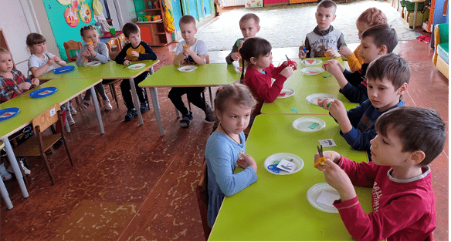
Затем дети срезают углы у прямоугольников и располагают лодочки на листе ватмана.
Аппликацию можно закончить вне занятия, добавив парус.
Физкультминутка
Вот плывет тихонечко
Кораблик по реке.
От его движения
Колечки на воде.
Дети выполняют упражнение кораблик (волнообразные движения) и считают пальчики («Колечки»).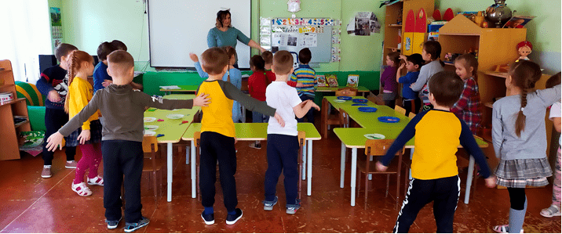

III часть.
Игровое упражнение «Кораблики уходят в море».
На доске 10 корабликов разного цвета. Воспитатель спрашивает детей: «Сколько всего корабликов уходит в море? Обозначьте число десять цифрами на доске. Какие цифры вы взяли? В каком направлении вы считали? Посчитайте теперь кораблики справа налево. Сколько всего корабликов? Изменилось ли число корабликов? Правильно, не изменилось. А теперь посчитайте кораблики по порядку, слева направо, называя цвет и порядковое место кораблика. Который по счету желтый кораблик? Посчитайте кораблики по порядку справа налево, называя цвет и порядковое место. Изменилось ли порядковое место желтого кораблика? Порядковое место предмета меняется в зависимости от того, с какой стороны мы начинаем считать. Но принято считать слева направо»
.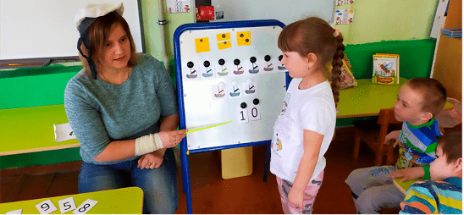
IV часть.
Игровое упражнение «Маршрут корабликов».
Влево, вправо и вперед
Капитан корабль ведёт.
У детей в руках кораблики. Воспитатель сообщает, что адмирал прислал приказ, в котором указано, по какому маршруту должны плыть кораблики.
Воспитатель называет направление движения: «Вперед, налево, направо, задний ход, Стоп, кораблик».
Дети передвигаются с корабликами в соответствии с указаниями воспитателя.
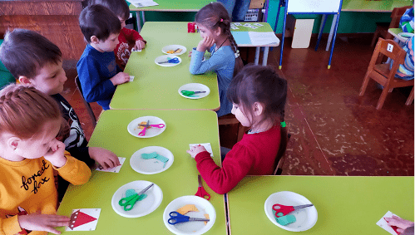

В конце занятия дети доделывают аппликацию.

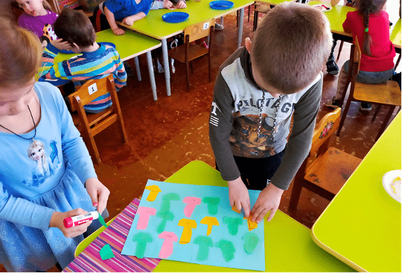

Спасибо за внимание!!!

Список используемой литературы
1.Гербова В. В. «Занятия по развитию речи в старшей группе детского сада». М.: Мозаика – Синтез, 2007 –2010
2. Помораева И.А., Позина В.А. «Формирование элементарных математических представлений. Старшая группа.» М.: Мозаика – Синтез, 2014
3. Алябьева Е.А. «Развитие логического мышления и речи у детей 5-6 лет». Творческий центр. М.,2005
4. Метельская Н.Г. «100 физминуток» ТЦ Сфера
5. Узорова О.В., Нефодова Е.А. «Пальчиковая гимнастика» М., АСТ-Астрель, 2002

Апрель 2021 года

